科研人员申请项目操作手册

注意事项
- 申请指南与申请书模板只是申报该类项目的说明，老师下载后请不要填写及传回系统。
- 附件二模板、附件三模板、附件四模板请老师下载后，保留填写要求，并按模板要求填写后在项目申报“正文信息”界面上传至对应附件位置。
- “暂存 关闭”按钮只能保存之前页面的信息，但不能保存当前所在页面的信息。

项目申报所需上传附件模板下载地址
- 科研人员登录学校科研系统后，在“校级项目申报”可以直接点击申报计划名称下载相应附件。
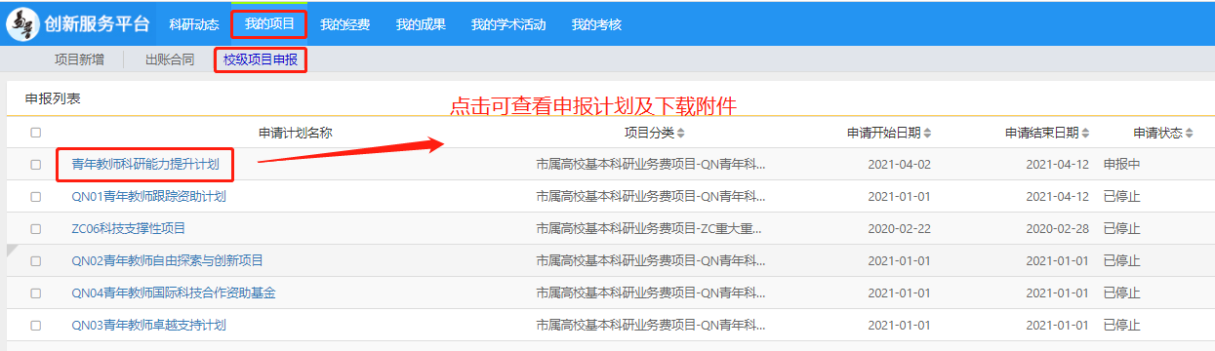

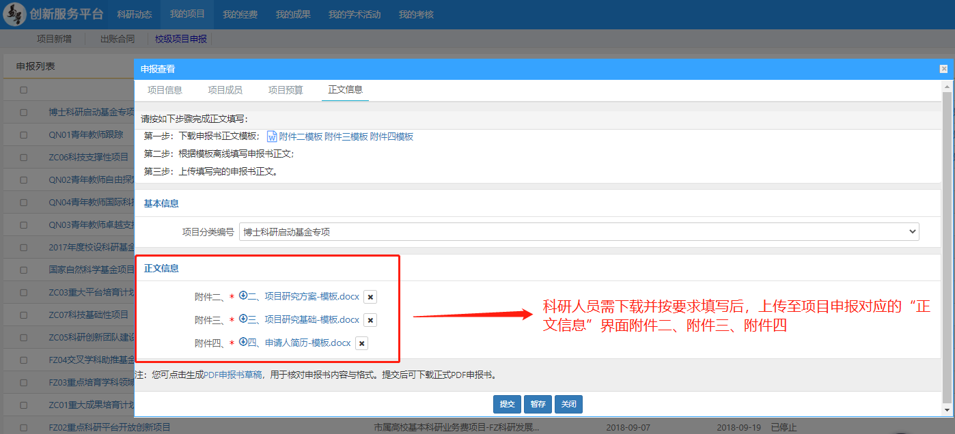
- 科研人员可以在项目申报正文信息页面直接下载
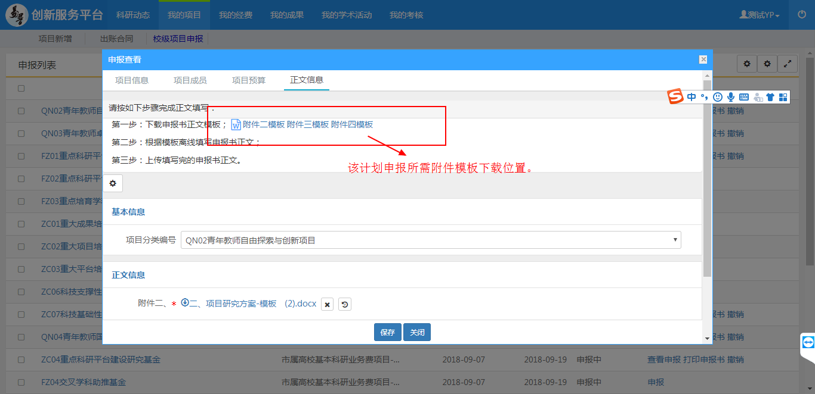

3.目的
- 本文档用于指导科人员使用科研管理创新服务平台进行培育项目申报流程的操作和使用。

4.申报信息填写各环节操作步骤：
- 第一步：点击我的项目，校级项目申报，选择“培育项目-骨干计划”（下载申报指南，申报书模板及附件模板仔细查看，按要求填写申报书附件模板并在正文信息界面上传至对应附件位置）。
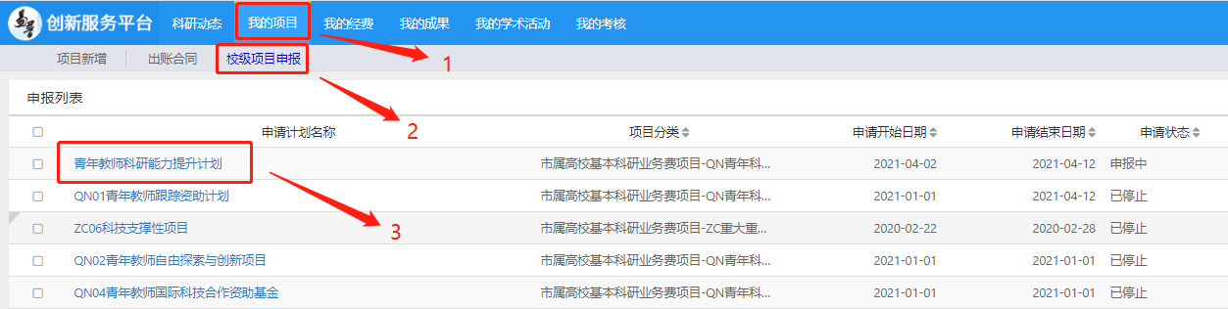
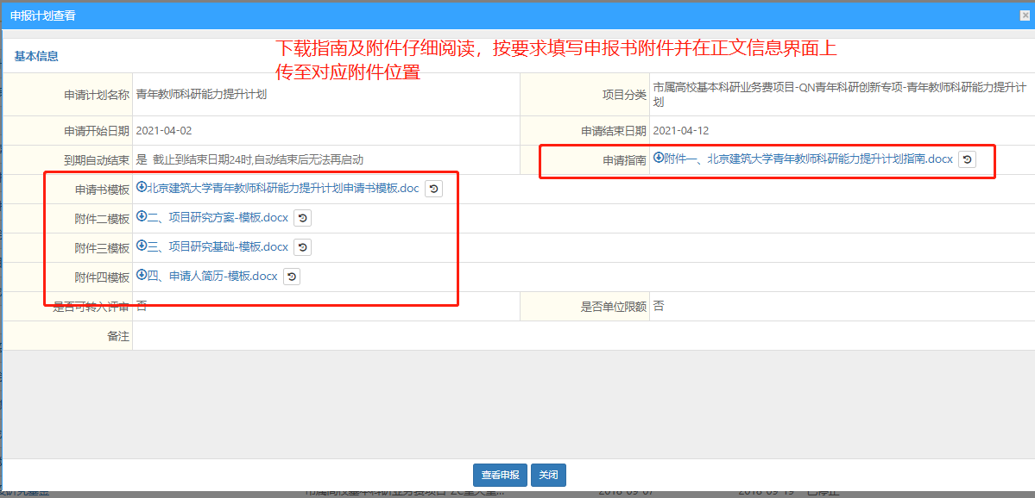

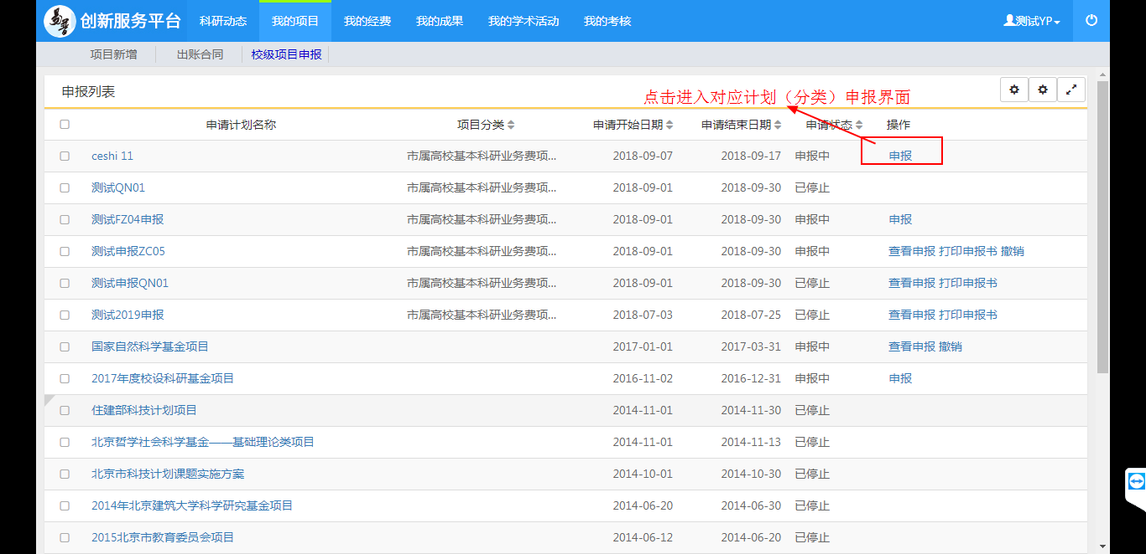

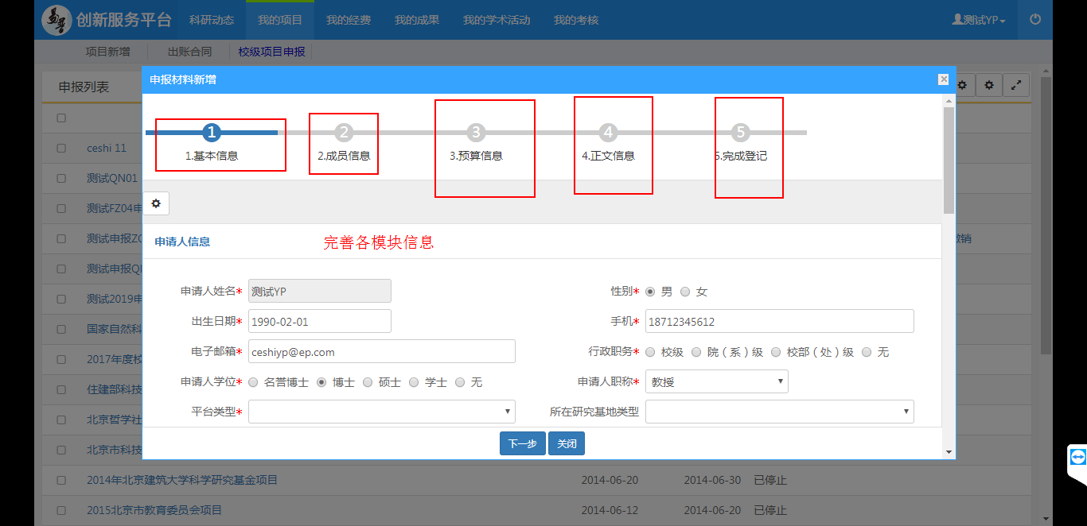
- 第二步：完善基本信息；
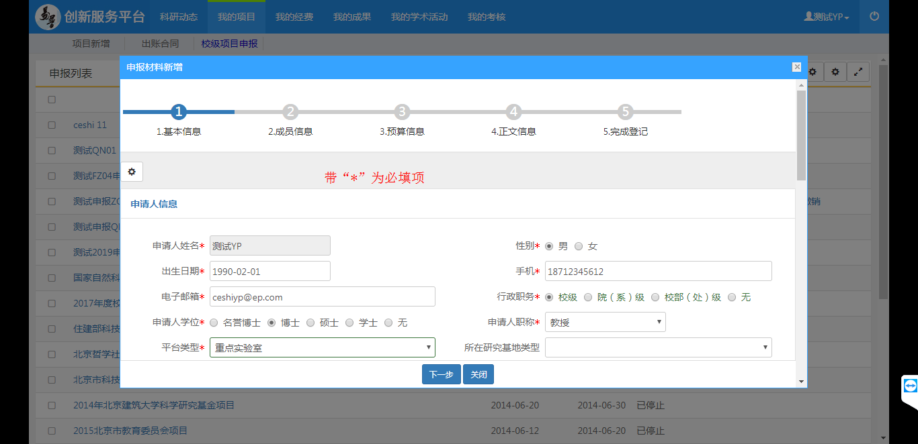
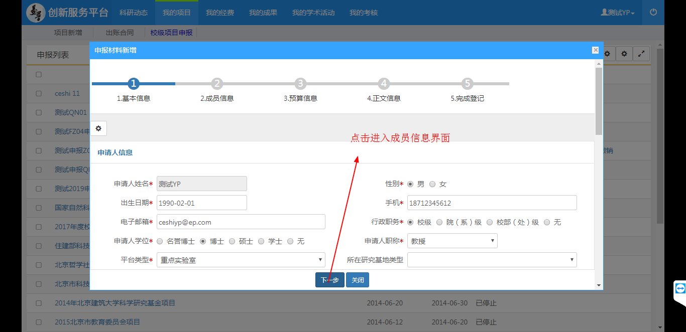
- 第三步：完善成员信息；
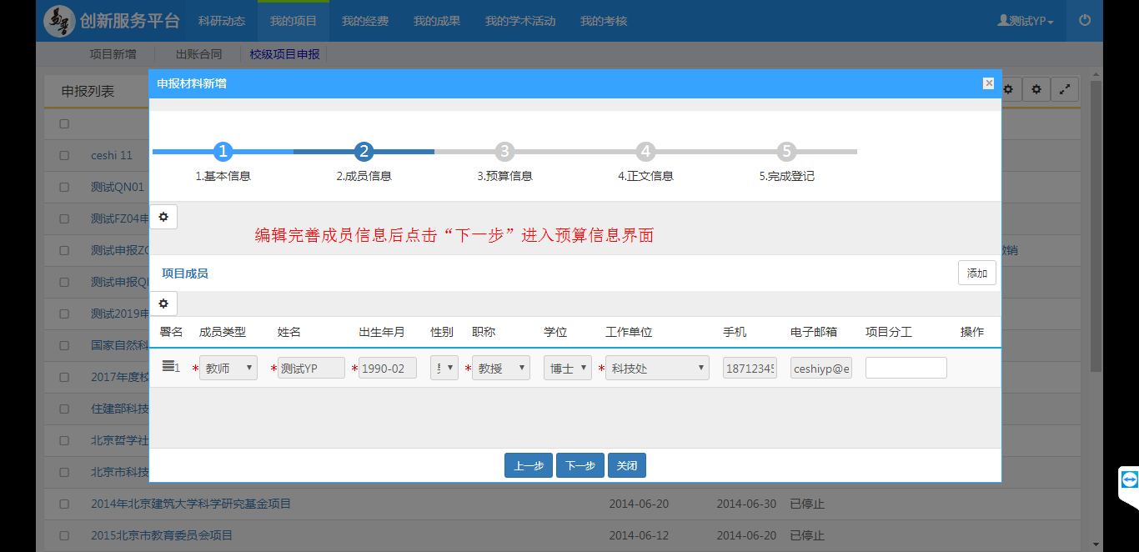
- 第四步：完善预算信息；
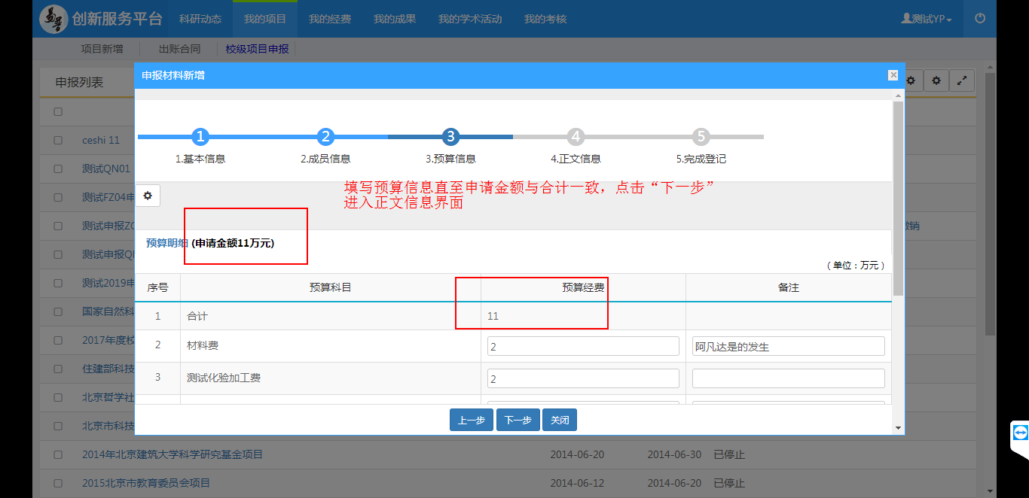
- 第五步：完善正文信息；
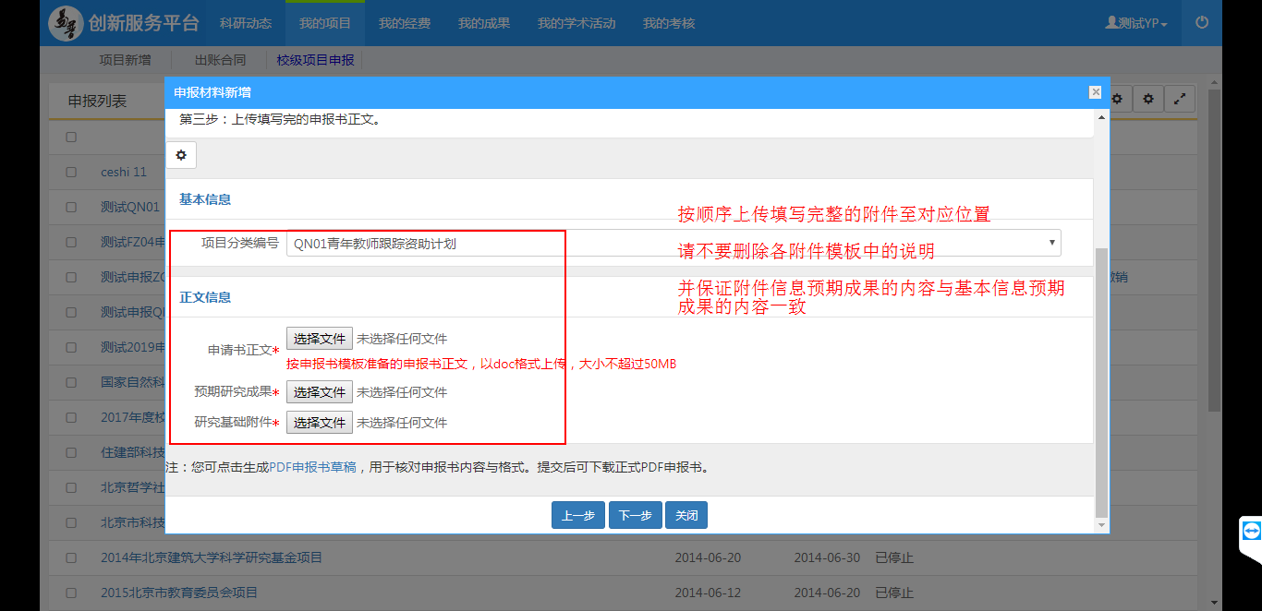
- 第六步：信息填写完整后提交科研秘书及管理员审核。

